FÉRIAS DE JULHO

FESTAS BÍBLICAS
Aula 02 – Festa dos Tabernáculos

A Festa dos Tabernáculos também é conhecida como festa da colheita. Essa é a festa mais animada dos judeus e tem como como objetivo fazer o povo se lembrar que Deus sempre supre todas as nossas necessidades.
Nessa festa, os judeus celebram a colheita e se lembram do tempo em que o povo de Israel morou em tendas, durante a peregrinação pelo deserto, e que Deus o sustentou ali, após te-los tirado da escravidão no Egito

Para você professor (a)

Assim como cada festa da Bíblia, a festa do tabernáculo tem um propósito espiritual.
Nesse caso, a alegria é o ponto alto dessa festa, que vem associada a gratidão ao Senhor pelo suprimento.
Tudo vem Dele, então devemos sempre expressar nossa gratidão e nos alegrarmos, porque Ele esta sempre conosco.
Dedique tempo preparar essa festa e deixar que a alegria, que é a marca dessa festa, seja manifestada durante essa aula.

Base Bíblica

Levítico 23:34-43

Objetivo

Levar a criança a refletir que devemos ser gratos ao Senhor por tudo o que Ele nos dá.
Na nossa vida certamente passaremos por dificuldades, mas precisamos ter em mente que o Senhor está sempre conosco nos dando aquilo que precisamos para superarmos as adversidades e sermos mais que vencedores.
A festa dos tabernáculos é um grande exemplo de celebração ao Senhor, de manifestação de gratidão e amor por Ele. Precisamos ter essa festa viva dentro de nós todos os dias.

Situação da Criança

Quantas vezes reclamamos daquilo que temos ou ficamos somente pedindo coisas para Deus.
Nossa relação com o Senhor vai muito além disso.

Precisamos sempre refletir sobre aquilo que Deus tem nos dado: a vida, a saúde, a família, o suprimento. E por todas essas coisas somos gratos a Ele sempre.

Não podemos permitir que o que nos falta seja muito mais importante do que aquilo que temos. O Senhor nos dá o que precisamos no tempo certo, sempre. E por isso somos alegres!
Sugestão para o desenvolvimento da Aula

Decoração
Será muito importante utilizar o tema das tendas na decoração. Utilize tecidos e almofadas para que o ambiente fique bem característico ao de uma tenda. Naquela época eles também utilizavam ganhos e folhas para contruir as tendas. Use sua criatividade! Se tiver espaço, você também pode montar barracas (tipo camping)

Prepare também uma mesa com muitas frutas e cestas, representando a collheita. Essa será a mesa do lanche do dia.

Aproveite esse clima festivo para fazer brincadeiras, danças, e muitas músicas. Você pode convidar alguém do louvor com um violão e fazer uma roda de músicas bem alegre (lembre-se que essa é a festa mais animada dos judeus)

Contando a História

Quem aqui já foi para um acampamento ou já dormiu em uma barraca?
O que você achou de mais interessante nessa experiência? E o que você achou ruim?
Vocês sabiam que o povo de Israel ficou 40 anos dormindo em barracas? Eles chamavam essas barracas de tendas.

Durante o período que eles moravam no deserto, ninguém tinha casa, trabalho ou comida. Então eles juntavam galhos, folhas, tecidos e o que encontravam no caminho e montavam o seu acampamento.
Mas de onde vinha a comida? Deus mandava a comida do céu para eles. E sempre mostrava um caminho para encontrarem água.

Foram muitas experiências maravilhosas. Um tempo difícil, mas em tudo Deus supriu o povo. Mas Deus mudou a sorte daquele povo e deu e eles uma terra maravilhosa. Um lugar lindo e cheio do bom e do melhor. Foi nesse momento que Deus instituiu a Festa dos Tabernáculos. Essa festa seria uma marca de um tempo diferente, de grande suprimento e alegria.

E todos os anos, até os dias de hoje, após o período da colheita, os judeus preparam essa festa que duram sete dias. Durante o período da festa, ninguém deve trabalhar. No primeiro dia da festa todos se encontram para buscar a Deus. E nos demais dias eles passam esses dias em tendas agradecendo a Deus pelo suprimento e se lembrando do período em que passaram pelo deserto. Nessa festa tem muitas comidas, frutas, danças e muita diversão.

Mas porque eles fazem a festa nas tendas?
Deus mandou que eles passassem os dias da festa em tendas, pois assim se lembrariam do tempo em que viveram no deserto, e como o Senhor mudou a sorte deles, fazendo o povo de Israel um povo próspero e abençoado.

Todos os anos os judeus comemoram a festa dos tabernáculos e nos 7 dias de festa eles dormem em tendas, desfrutam de muitas comidas e bebidas e se alegram muito, celebrando ao Senhor com gratidão por tudo o que eles receberam.

E hoje vamos fazer a nossa festa dos tabernáculos! Quem aqui tem um motivo para agradecer a Deus?
Então vamos comemorar e se divertir muito!

Oração

“Jesus, muito obrigada por tudo o que o Senhor me deu. Sou grato pelo suprimento, pelo seu amor e cuidado por mim. Eu te agradeço por tudo! Recebe Senhor o meu amor e a minha gratidão. Em nome de Jesus. Amém”

Versículo

“Para que saibam as vossas gerações que eu fiz habitar os filhos de Israel em tendas, quando os tirei da terra do Egito. Eu sou o Senhor vosso Deus.”
Levítico 23:43

Verificação do Ensino

Qual o outro nome da festa dos tabernáculos?
Em qual período do ano ela é celebrada?
Quantos dias duram a festa?
O que os judeus comemoram?
Porque a festa é feita em tendas?

Oferta

Durante a festa dos tabernáculos acontece algo muito especial. Todos preparam suas ofertas de gratidão e entregam a Deus. É um tempo de separar as melhores coisas. Ninguém dá aquilo que sobra, mas aquilo que tem de melhor.

Quem tem uma aliança com Deus não tem medo de ficar sem. Porque sabe que o Senhor supre em todas as coisas. Deus ama a quem entrega ofertas com alegria. A nossa oferta expressa o nosso amor e a nossa gratidão a Deus.

Então vamos aproveitar essa celebração de gratidão e entregar o nosso melhor.

Atividades

Vamos colher??

Pinte as frutas e corte, e cole no cesto.

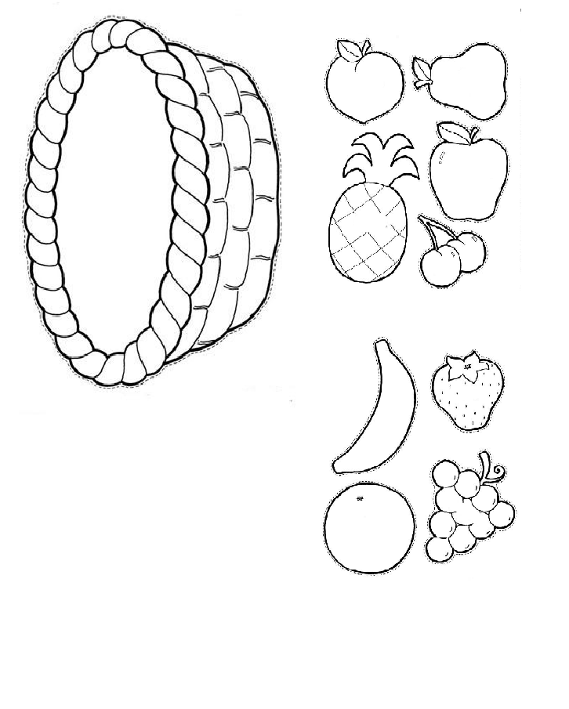
Lembrancinhas

Material:
Papel cartão ou cartolina, EVA, TNT, cola, barbante.

